DECLARAÇÃO

Declaramos para os devidos fins que Joao, portador(a) do CPF nº 123.456.789-45, sob número de matrícula RAD260001, está regularmente matriculado(a) no Curso Técnico em Radiologia, no Centro de Ensino Grau Educacional – Unidade Curitiba-Centro, com aulas no horário das .

obs

Por ser verdade, firmamos a presente.

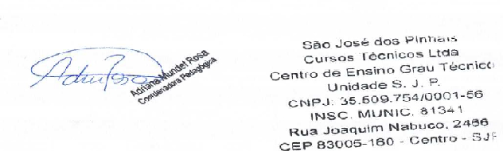
Curitiba, 11 de abril de 2026.

__________________________________________________
Adriana Mundel Rosa
Coordenadora Pedagógica

Este documento pode ser validado eletronicamente pelo código DOC-20260411-UDFQ2S
ou pelo endereço: http://localhost:3000/documentos/publico/validar/DOC-20260411-UDFQ2S

